РАБОЧАЯ ПРОГРАММА
Внеурочной деятельности
«Творческие люди» 5 класс

Пояснительная записка.
Рабочая программа по внеурочной деятельности «Творческие люди» разработана для занятий с учащимися 5 классов во второй половине дня в соответствии с новыми требованиями ФГОС средней ступени общего образования второго поколения. В процессе разработки программы главным ориентиром стала цель гармоничного единства личностного, познавательного, коммуникативного и социального развития учащихся, воспитание у них интереса к активному познанию истории материальной культуры и семейных традиций своего и других народов, уважительного отношения к труду.
Методологическая основа в достижении целевых ориентиров – реализация системно-деятельностного подхода на средней ступени обучения, предполагающая активизацию познавательной, художественно-эстетической деятельности каждого учащегося с учетом его возрастных особенностей, индивидуальных потребностей и возможностей. Занятия художественной практической деятельностью, по данной программе решают не только задачи художественного воспитания, но и более масштабные – развивают интеллектуально-творческий потенциал ребенка. В силу того, что каждый ребенок является неповторимой индивидуальностью со своими психофизиологическими особенностями и эмоциональными предпочтениями, необходимо предоставить ему как можно более полный арсенал средств самореализации. Освоение множества технологических приемов при работе с разнообразными материалами в условиях простора для свободного творчества помогает детям познать и развить собственные возможности и способности, создает условия для развития инициативности, изобретательности, гибкости мышления. Важное направление в содержании программы «Творческие люди» уделяется духовно-нравственному воспитанию школьника. На уровне предметного содержания создаются условия для воспитания:
- патриотизма: через активное познание истории материальной культуры и традиций своего и других народов;
- трудолюбия, творческого отношения к учению, труду, жизни (привитие детям уважительного отношения к труду, трудовых навыков и умений самостоятельного конструирования и моделирования изделий, навыков творческого оформления результатов своего труда и др.);
- ценностного отношения к прекрасному, формирования представлений об эстетических ценностях (знакомство обучающихся с художественно-ценными примерами материального мира, восприятие красоты природы, эстетическая выразительность предметов рукотворного мира, эстетика труда, эстетика трудовых отношений в процессе выполнения коллективных художественных проектов);
- ценностного отношения к природе, окружающей среде (создание из различного материала образов картин природы, животных, бережное отношение к окружающей среде в процессе работы с природным материалом и др.);
- ценностного отношения к здоровью (освоение приемов безопасной работы с инструментами, понимание детьми необходимости применения экологически чистых материалов, организация здорового созидательного досуга и т.д.).
Наряду с реализацией концепции духовно-нравственного воспитания, задачами привития ученикам 5 класса технологических знаний, трудовых умений и навыков программа «Творческие люди» выделяет и другие приоритетные направления, среди которых:
- интеграция предметных областей в формировании целостной картины мира и развитии универсальных учебных действий;
- формирование информационной грамотности современного школьника;
- развитие коммуникативной компетентности;
- формирование умения планировать, контролировать и оценивать учебные действия в соответствии с поставленной задачей и условиями ее реализации;
- использование знаково-символических средств представления информации для создания моделей изучаемых объектов и процессов, схем решения учебных и практических задач;
- овладение логическими действиями сравнения, анализа, синтеза, обобщения, классификации по родовидовым признакам, установления аналогий и причинно- следственных связей, построения рассуждений, отнесения к известным понятиям.
Основные содержательные линии программы направлены на личностное развитие учащихся, воспитание у них интереса к различным видам деятельности, получение и развитие определенных профессиональных навыков. Программа дает возможность ребенку как можно более полно представить себе место, роль, значение и применение материала в окружающей жизни. Связь прикладного творчества, осуществляемого во внеурочное время, с содержанием обучения по другим предметам обогащает занятия художественным трудом и повышает заинтересованность учащихся. Поэтому программой предусматриваются тематические пересечения с такими дисциплинами, как математика (построение геометрических фигур, разметка циркулем, линейкой и угольником, расчет необходимых размеров и др.), биология (создание образов животного и растительного мира). При создании художественных образов используются те же средства художественной выразительности, которые дети осваивают на уроках ИЗО.
Системно-деятельностный и личностный подходы на средней ступени обучения предполагают активизацию познавательной деятельности каждого учащегося с учетом его возрастных и индивидуальных особенностей. Исходя из этого, программа «Творческие люди» предусматривает большое количество развивающих заданий поискового и творческого характера. Раскрытие личностного потенциала младшего школьника реализуется путём индивидуализации учебных заданий. Ученик всегда имеет возможность принять самостоятельное решение о выборе задания, исходя из степени его сложности. Он может заменить предлагаемые материалы и инструменты на другие, с аналогичными свойствами и качествами. Содержание программы нацелено на активизацию художественно-эстетической, познавательной деятельности каждого учащегося с учетом его возрастных особенностей, индивидуальных потребностей и возможностей, формирование мотивации детей к труду, к активной деятельности на уроке и во внеурочное время.
В программе уделяется большое внимание формированию информационной грамотности на основе разумного использования развивающего потенциала информационной среды образовательного учреждения и возможностей современного школьника. Передача учебной информации производится различными способами (рисунки, схемы, выкройки, чертежи, условные обозначения). Включены задания, направленные на активный поиск новой информации – в книгах, словарях, справочниках.
Развитие коммуникативной компетентности происходит посредством приобретения опыта коллективного взаимодействия, формирования умения участвовать в учебном диалоге, развития рефлексии как важнейшего качества, определяющего социальную роль ребенка.
Программа курса предусматривает задания, предлагающие разные виды коллективного взаимодействия: работа в парах, работа в малых группах, коллективный творческий проект, инсценировки, презентации своих работ, коллективные игры и праздники.
Социализирующую функцию учебно-методических и информационных ресурсов образования обеспечивает ориентация содержания занятий на жизненные потребности детей.
У ребёнка формируются умения ориентироваться в окружающем мире и адекватно реагировать на жизненные ситуации. Значительное внимание должно уделяться повышению мотивации. Ведь настоящий процесс художественного творчества невозможно представить без особого эмоционального фона, без состояния вдохновения, желания творить. В таком состоянии легче усваиваются навыки и приемы, активизируются фантазия и изобретательность. Произведения, возникающие в этот момент в руках детей, невозможно сравнить с результатом рутинной работы.
Существенную помощь в достижении поставленных задач окажет методически грамотно построенная работа на занятии.
На первом этапе формируется деятельность наблюдения. Ученик анализирует изображение поделки, пытается понять, как она выполнена, из каких материалов. Далее он должен определить основные этапы работы и их последовательность, обучаясь при этом навыкам самостоятельного планирования своих действий. В большинстве случаев основные этапы работы показаны в виде схем и рисунков. Однако дети имеют возможность предлагать свои варианты, пытаться усовершенствовать приёмы и методы, учиться применять их на других материалах.
Следует помнить, что задача занятия — освоение нового технологического приема или комбинация ранее известных приемов, а не точное повторение поделки, предложенной учителем. Такой подход позволяет оптимально учитывать возможности каждого учащегося, поскольку допускаются варианты, как упрощения, так и усложнения задания.
Дети могут изготавливать изделия, повторяя образец, внося в него частичные изменения или реализуя собственный замысел. Следует организовывать работу по поиску альтернативных возможностей, подбирать другие материалы вместо заданных, анализируя при этом существенные и несущественные признаки для данной работы.
Содержание программы составлено на 34 часа (1 час в неделю). Программа имеет блочный принцип и состоит из отдельных разделов.

Планируемые результаты освоения обучающимися программы курса
«Творческие люди»

Личностные универсальные учебные действия

У обучающегося будут сформированы:
- широкая мотивационная основа художественно-творческой деятельности, включающая социальные, учебно-познавательные и внешние мотивы;
- интерес к новым видам прикладного творчества, к новым способам самовыражения;
- устойчивый познавательный интерес к новым способам исследования технологий и материалов;
- адекватное понимание причин успешности/неуспешности творческой деятельности;

Обучающийся получит возможность для формирования:
- внутренней позиции обучающегося на уровне понимания необходимости творческой деятельности, как одного из средств самовыражения в социальной жизни;
- выраженной познавательной мотивации;
- устойчивого интереса к новым способам познания;
-адекватного понимания причин успешности/неуспешности творческой деятельности;

Регулятивные универсальные учебные действия
Обучающийся научится:
- принимать и сохранять учебно-творческую задачу;
- учитывать выделенные в пособиях этапы работы;
- планировать свои действия;
- осуществлять итоговый и пошаговый контроль;
- адекватно воспринимать оценку учителя;
- различать способ и результат действия;
- вносить коррективы в действия на основе их оценки и учета сделанных ошибок;
- выполнять учебные действия в материале, речи, в уме.

Обучающийся получит возможность научиться:
- проявлять познавательную инициативу;
-самостоятельно учитывать выделенные учителем ориентиры действия в незнакомом материале;
- преобразовывать практическую задачу в познавательную;
- самостоятельно находить варианты решения творческой задачи.

Коммуникативные универсальные учебные действия
Учащиеся смогут:
- допускать существование различных точек зрения и различных вариантов выполнения поставленной творческой задачи;
- учитывать разные мнения, стремиться к координации при выполнении коллективных работ;
- формулировать собственное мнение и позицию;
- договариваться, приходить к общему решению;
- соблюдать корректность в высказываниях;
- задавать вопросы по существу;
- использовать речь для регуляции своего действия;
- контролировать действия партнера;

Обучающийся получит возможность научиться:
- учитывать разные мнения и обосновывать свою позицию;
- с учетом целей коммуникации достаточно полно и точно передавать партнеру необходимую информацию как ориентир для построения действия;
- владеть монологической и диалогической формой речи.
- осуществлять взаимный контроль и оказывать партнерам в сотрудничестве необходимую взаимопомощь;

Познавательные универсальные учебные действия
Обучающийся научится:
- осуществлять поиск нужной информации для выполнения художественно-творческой задачи с использованием учебной и дополнительной литературы в открытом информационном пространстве, в т.ч. контролируемом пространстве Интернет;
- использовать знаки, символы, модели, схемы для решения познавательных и творческих задач и представления их результатов;
- высказываться в устной и письменной форме;
- анализировать объекты, выделять главное;
- осуществлять синтез (целое из частей);
- проводить сравнение, классификацию по разным критериям;
- устанавливать причинно-следственные связи;
- строить рассуждения об объекте;
- обобщать (выделять класс объектов по какому-либо признаку);
- подводить под понятие;
- устанавливать аналогии;
- Проводить наблюдения и эксперименты, высказывать суждения, делать умозаключения и выводы.

Обучающийся получит возможность научиться:
- осуществлять расширенный поиск информации в соответствии с исследовательской задачей с использованием ресурсов библиотек и сети Интернет;
- осознанно и произвольно строить сообщения в устной и письменной форме;
- использованию методов и приёмов художественно-творческой деятельности в основном учебном процессе и повседневной жизни.

В результате занятий по предложенной программе учащиеся получат возможность:
- Развить воображение, образное мышление, интеллект, фантазию, техническое мышление, конструкторские способности, сформировать познавательные интересы;
- Расширить знания и представления о традиционных и современных материалах для прикладного творчества;
- Познакомиться с историей происхождения материала, с его современными видами и областями применения;
- Познакомиться с новыми технологическими приемами обработки различных материалов;
- Использовать ранее изученные приемы в новых комбинациях и сочетаниях;
- Познакомиться с новыми инструментами для обработки материалов или с новыми функциями уже известных инструментов;
- Создавать полезные и практичные изделия, осуществляя помощь своей семье;
- Совершенствовать навыки трудовой деятельности в коллективе: умение общаться со сверстниками и со старшими, умение оказывать помощь другим, принимать различные роли, оценивать деятельность окружающих и свою собственную;
- Оказывать посильную помощь в дизайне и оформлении класса, школы, своего жилища;
- Достичь оптимального для каждого уровня развития;
- Сформировать систему универсальных учебных действий;
- Сформировать навыки работы с информацией.

Содержание программы
Программа состоит из 6 разделов:
- Скрапбукинг (16 ч)
Бумага и картон — самые доступные материалы. Из бумаги и картона можно сделать множество разнообразных вещей: модели и игрушки, другие полезные и интересные вещи. Работать с бумагой могут все. Сортов бумаги очень много. Они отличаются друг от друга прочностью и плотностью, толщиной, гладкой или шероховатой поверхностью, цветом и другими качествами.
- Оригами (4 ч)
Мягкость, пластичность, простота использования, доступность и дешевизна – вот свойства, которыми обладает соленое тесто. Из соленого теста можно делать и простые фигурки, и панно и, даже, целые картины. Для этого нужны лишь фантазия, художественный вкус и умелые руки.
- Квиллинг (3 ч)
Бумагокручение - это искусство изготовления цветов (квиллинг), животных и т.п. из бумажных лент. С одной стороны эти произведения близки России, чем-то напоминая вологодские кружева, а с другой - на начальном этапе обучения техника позволяет с минимальным умением получить красивый результат. Это занятие развивает не только фантазию, но и аккуратность и усидчивость.
- Поделки из бросового материала (4 ч)
Работа с бросовым материалом помогает детям приобрести навыки работы с различными материалами, развивает их творческий потенциал, но что самое главное - она учит беречь родную природу, воспитывает бережливость, развивает фантазию детей. При работе с бросовым материалом дети не боятся испортить дорогостоящий материал, они могут экспериментировать, пробовать различные техники и приемы обработки материала.
- Различные техники. Синтез (6ч)
Техника «мозайка» располагает большими учебными возможностями. Аппликационные работы способствуют развитию глазомера, чувства формы, понимания цвета и его преобразования, воспитывают аккуратность и терпеливость.
- Итоговые (1ч)
Бумагокручение - это искусство изготовления цветов (квиллинг), животных и т.п. из бумажных лент. С одной стороны эти произведения близки России, чем-то напоминая вологодские кружева, а с другой - на начальном этапе обучения техника позволяет с минимальным умением получить красивый результат. Это занятие развивает не только фантазию, но и аккуратность и усидчивость.

Всего 34 часа.

Тематическое планирование

№ урока | Тема занятия | Необходимые материалы
Бумажная страна.
1 | Вводное занятие. Техника безопасности. Техника скрапбукинг.
2 | Закладка для книги. Бумага. (Приложение 1, 2) | Цветная бумага, картон, ножницы, клей.
3 | Закладка для книги. Техника сложения. Уголок на страницу. Мини-закладка из скрепки. (Приложение 3) | Цветная бумага, картон, фетр, лента, ткань, ножницы, клей, скрепка, иголка, нитки.
4 | Открытка «С днем учителя». (Приложение 4) | Цветной картон, цветная бумага, ножницы, клей.
5 | Открытка «С днем учителя». (Приложение 5) | Цветной картон, цветная бумага, ножницы, клей.
6 | Открытка «С днем рождения» (Приложение 6) | Цветной картон, цветная бумага, ножницы, клей.
7 | Открытка с сюрпризом (Приложение 7) | Цветной картон, цветная бумага, ножницы, клей.
8 | Знакомство с техникой оригами (Приложение 8) | Цветная бумага, ножницы, клей.
9 | Поделки с помощью техники оригами (Приложение 9) | Цветная бумага, ножницы, клей.
10 | Поделки с помощью техники оригами (Приложение 10) | Цветная бумага, ножницы, клей.
11 | Открытка ко дню матери (Приложение 11) | Цветной картон, цветная бумага, ножницы, клей.
12 | Оформление помещений к встрече нового года(Приложение 12) | Цветная бумага, картон, фетр, лента, ткань, ножницы, клей, бумага, иголка, нитки.
13 | Украшение класса к новогодним праздникам (Снежинки , гирлянды) (Приложение 13) | Цветная бумага, картон, фетр, лента, ткань, ножницы, клей, бумага, иголка, нитки.
14 | Новогодние поделки (Приложение 14) | Цветная бумага, картон, фетр, лента, ткань, ножницы, клей, бумага, иголка, нитки, вата.
15 | Открытка «С новым годом» (Приложение 15) | Цветной картон, цветная бумага, ножницы, клей.
16 | Подарок под елочку своими руками (Приложение 16) | Цветная бумага, картон, фетр, лента, ткань, ножницы, клей, бумага, иголка, нитки, вата.
17 | Упаковка для подарка (Приложение 17) | Цветная бумага, картон, фетр, лента, ткань, ножницы, клей, бумага, иголка, нитки, вата.
18 | Знакомство с техникой квиллинга (Приложение 18) | Бумага для квиллинга, картон, клей
19 | Поделки с помощью техники квиллинга (Приложение 19) | Бумага для квиллинга, картон, клей
20 | Поделки с помощью техники квиллинга (Приложение 20) | Бумага для квиллинга, картон, клей
21 | Подарочная коробочка в технике оригами (Приложение 21) | Цветной картон, цветная бумага, ножницы, клей.
22 | Открытка «С 23 февраля» (Приложение 22) | Цветной картон, цветная бумага, ножницы, клей.
23 | Открытка «С 23 февраля» (Приложение 23) | Цветной картон, цветная бумага, ножницы, клей.
24 | Открытка «С 8 марта» (Приложение 24) | Цветной картон, цветная бумага, ножницы, клей.
25 | Открытка «С 8 марта» (Приложение 25) | Цветной картон, цветная бумага, ножницы, клей.
26 | Блокнот своими руками (Приложение 26) | Цветной картон, цветная бумага, бумага, ножницы, клей.
27 | Оформление обложки блокнота и тетради (Приложение 27) | Цветная бумага, картон, фетр, лента, ткань, ножницы, клей, бумага, иголка, нитки, вата.
28 | Оформление обложки блокнота и тетради (Приложение 28) | Цветная бумага, картон, фетр, лента, ткань, ножницы, клей, бумага, иголка, нитки, вата.
29 | Поделки из бросового материала (Приложение 29) | Бросовый материал: пластиковые бутылки, крышки, диски, контейнеры и т.д.
30 | Поделки из бросового и природного материала (Приложение 30) | Бросовый материал: пластиковые бутылки, крышки, диски, контейнеры и т.д.
31 | Поделки из бросового и природного материала (Приложение 31) | Бросовый материал: пластиковые бутылки, крышки, диски, контейнеры и т.д.
32 | Поделки из бросового и природного материала (Приложение 31) | Бросовый материал: пластиковые бутылки, крышки, диски, контейнеры и т.д.
33 | Открытка «С днем победы» (Приложение 32) | Цветной картон, цветная бумага, ножницы, клей.
34 | Итоговое занятие

Всего: 34 часа

Способы и показатели оценки результативности программы

По мнению исследователя С.Г. Корниенко, «структуру эстетической воспитанности можно представить в виде последовательной цепочки взаимообусловленных составляющих: потребность-мотив-знание (представления, понятия, факты) - суждение-убеждение (вкус) - действия - деятельность - поведение - привычка (пронизана эстетическим чувством).
О.П. Котикова и В.Г. Кухаронак в эстетической воспитанности личности выделяют следующие сущностные объекты: «развитие эмоциональной сферы личности, передача учащимся необходимых художественных знаний и развития их творческого потенциала»
Эстетическая воспитанность личности, без сомнений имеет интегрированный характер. На основе нормативно-программных документов и педагогических исследований были выделены основные компоненты эстетической воспитанности школьников среднего звена. Их структура имеет следующие элементы:
1) когнитивный: эстетические представления и знания учащихся, (информированность) в области искусства;
2) эмоционально-побудительный: эстетическая направленность личности, интересы, склонности, предпочтения;
3) деятельностный: практические умения и навыки эстетико-предметной деятельности, проявление творческой активности.
Изучение степени сформированности этих компонентов позволяет судить об уровне эстетической воспитанности учащихся:

Когнитивный:
1. Запас чувственных эстетических впечатлений и представлений о прекрасном и безобразном;
2. Наличие основ знаний об эстетически значимых предметах и явлениях, их качествах (звуковых, колористических, пластических и т.д.);
3. Понимание особенностей выразительных средств различных видов искусства;
4. Способность к аргументированному эстетическому суждению, оценке произведений искусства и явлений действительности (проявление эстетического вкуса);
5. Умение выразить свое отношение к произведению искусства с посильным применением художественных терминов;
= Эстетические взгляды, идеал (в стадии становления);

Эмоционально-побудительный:
1. Эмоционально-эстетическая отзывчивость (отклик на эстетические проявления действительности и искусства), чувство прекрасного;
2. Эстетико-ценностная направленность личности (эстетические потребности, интерес);
3. Любовь и интерес к искусству, стремление к получению знаний об искусстве, к эстетическому восприятию его произведений;
4. Уважение и интерес к культуре народа, народному искусству, традициям, обычаям, фольклору, стремление к их творческому освоению и сохранению;
5. Интерес к мировому искусству и культуре других народов;
6. Потребность в эстетическом преобразовании окружающей среды;
= Стремление к гармонии внутренней и внешней красоты, эстетизации жизнедеятельности;

Деятельностный:
1. Способность к эстетико-предметной деятельности по внесению красоты в жизнь, отношения между людьми;
2. Наличие умений и навыков эстетико-предметной творческой деятельности;
3. Способности к отдельным видам искусства;
4. Умения использовать средства художественной выразительности искусства;
5. Способность к художественно-творческому самовыражению (образная выразительность, содержательность и оригинальность продуктов творческой деятельности);
6. Творческая активность, соответствующая склонностям и способностям личности;
7. Проявление эстетических ценностно-художественных ориентации в творческой деятельности и поведении;
= Культура труда;

Список литературы

- Афонькин, С.Ю./ Уроки оригами в школе и дома/ Афонькин, С.Ю, Афонькина, Е.Ю.//М.: «ООО фирма Аким», 1995;

- Хананова, И./ Поделки из соленого теста/ Хананова, И.// Издательство: АСТ-Пресс, 2012;

- Чаянова, Г./ Папье-маше/ Чаянова, Г.// Издательство: Дрофа-плюс, 2007;

- Шумакова, Е.Р/ Мир бумаги. Цветы/ Шумакова, Е.Р, Шумаков, Ю.В.//Южный регион, 1996;

- http://www.papiermache.ru/master-klassy.htm;

- http://dabber.ru/sovet/256-disk.html.

- http://standart.edu.ru/ (ФГОС)

Приложения

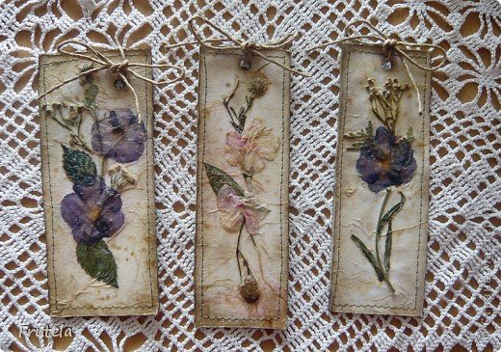 Приложение 1.

Приложение 2
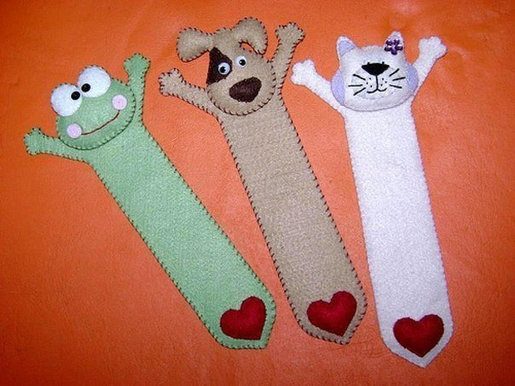 Приложение 3

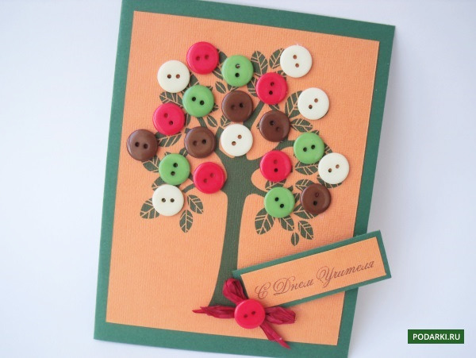 Приложение 4
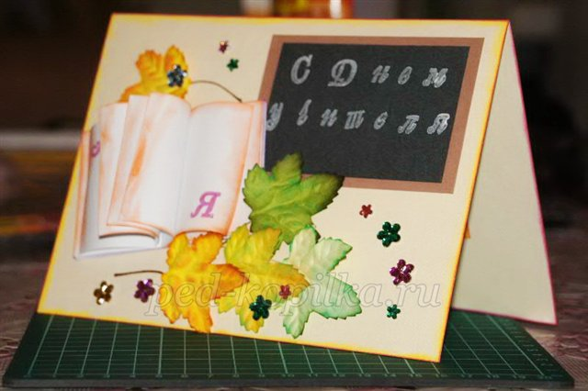 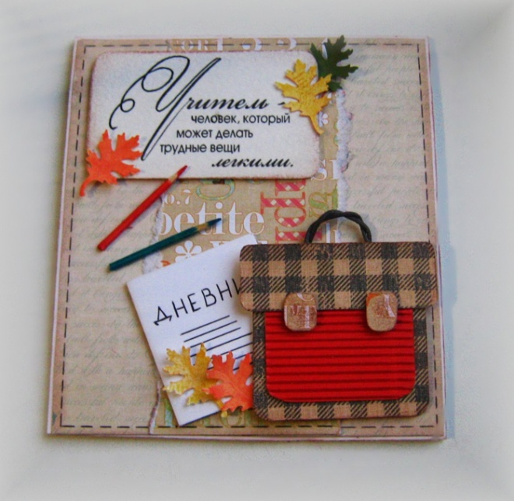 Приложение 5

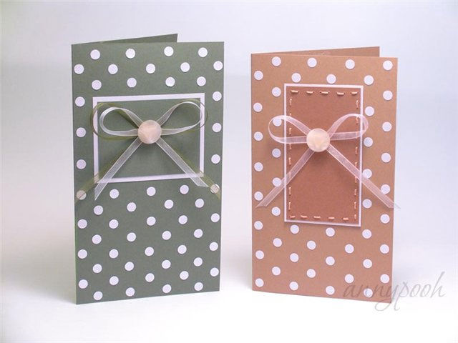 Приложение 6

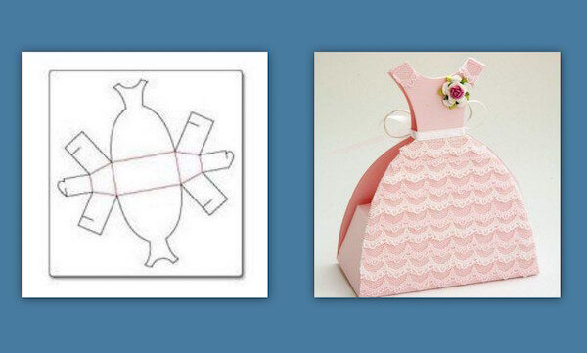 Приложение 7
Приложение 8

Приложение 9

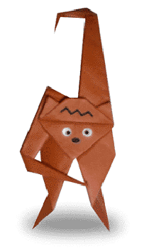 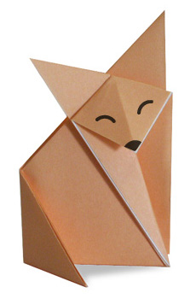 Приложение 10

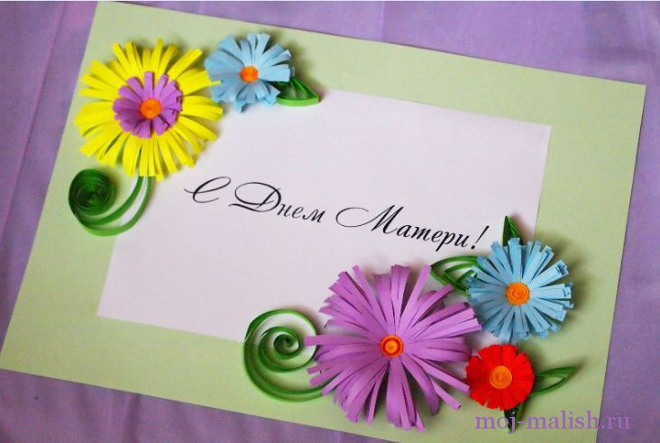 Приложение 11
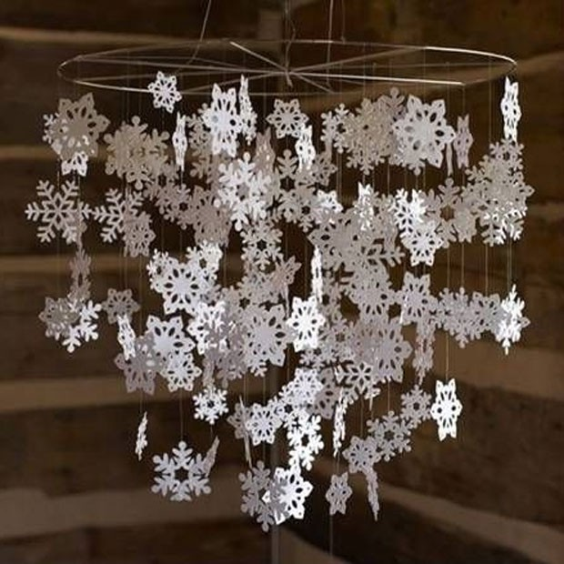 Приложение 12

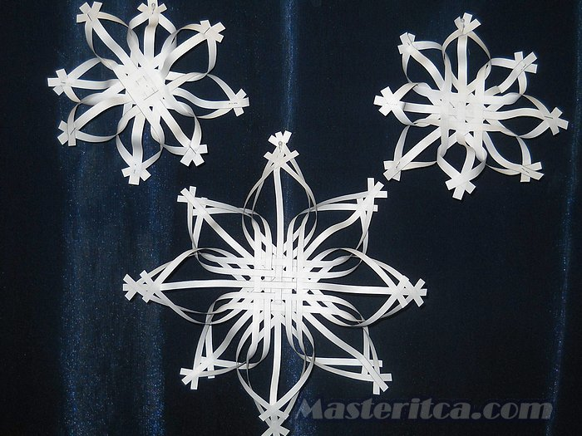 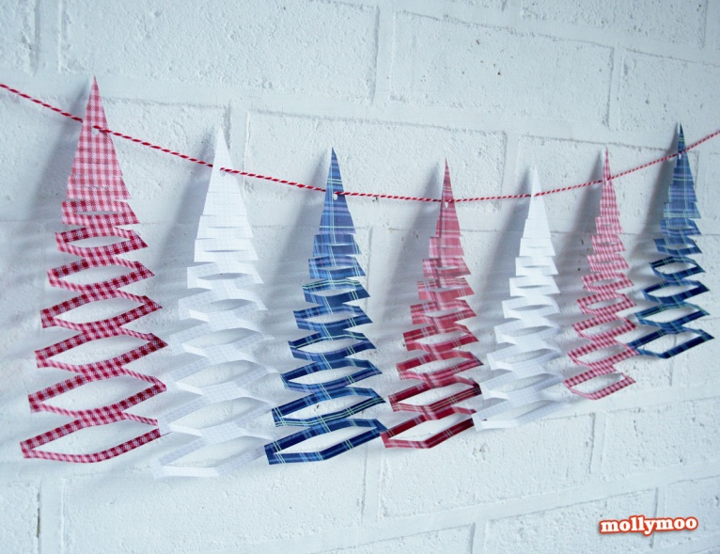 Приложение 13
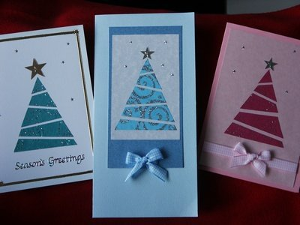 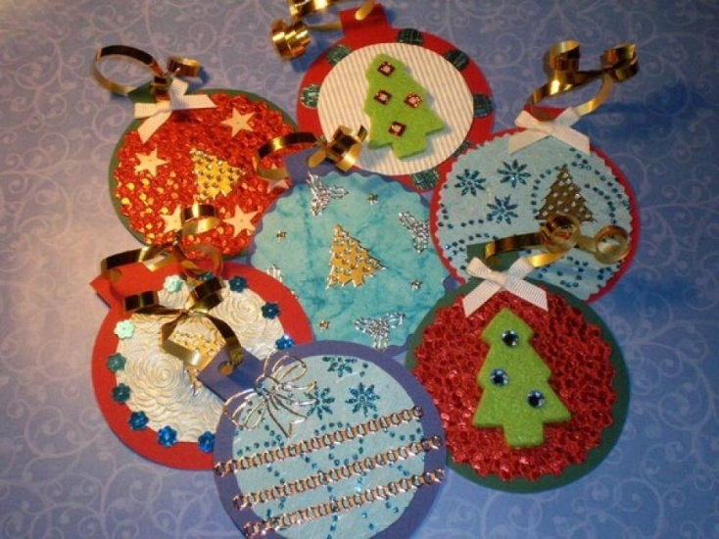 Приложение 14

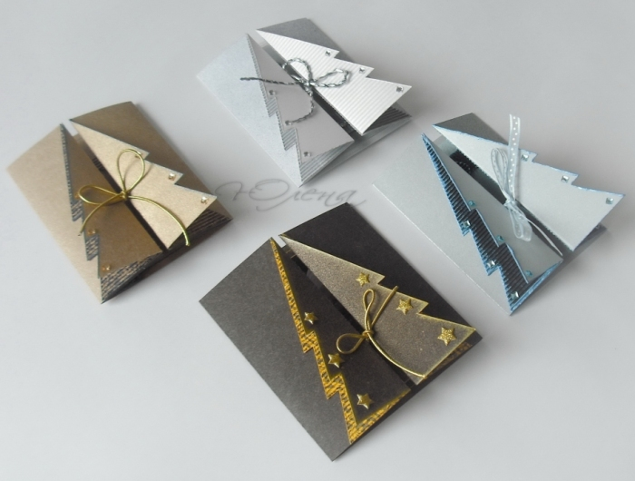

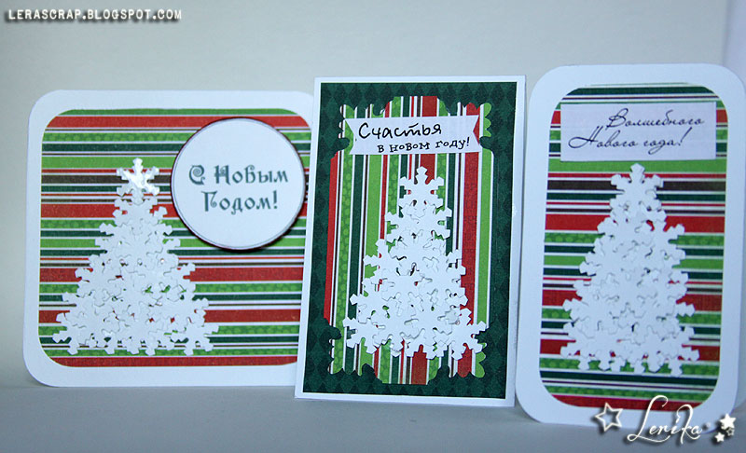 Приложение15

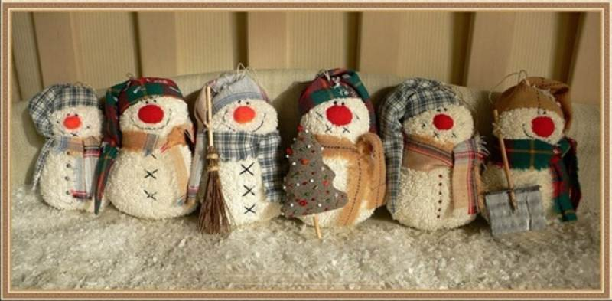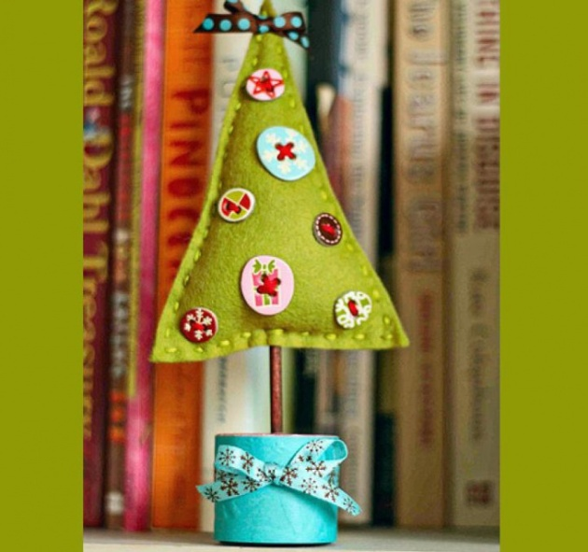

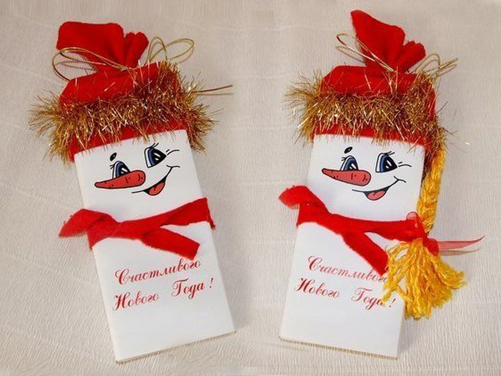 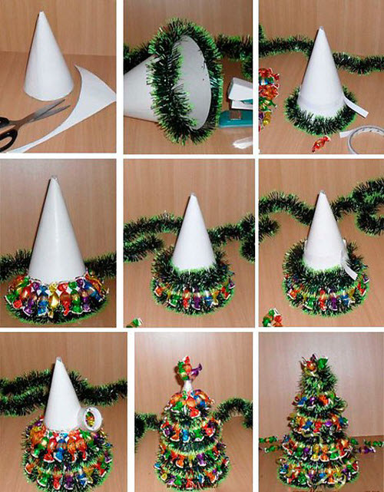 Приложение 16
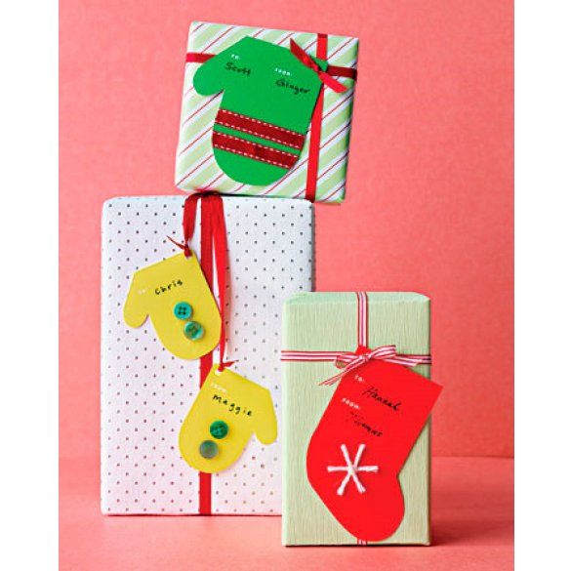 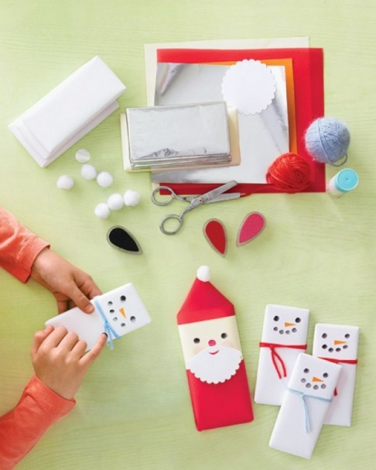 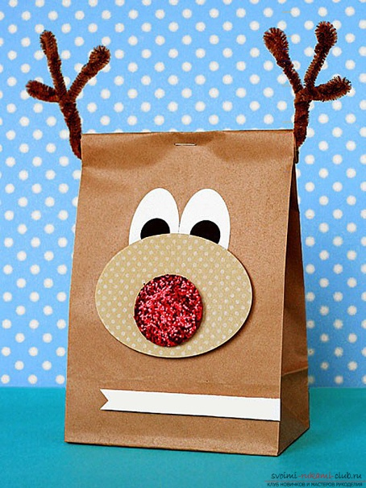 Приложение 17

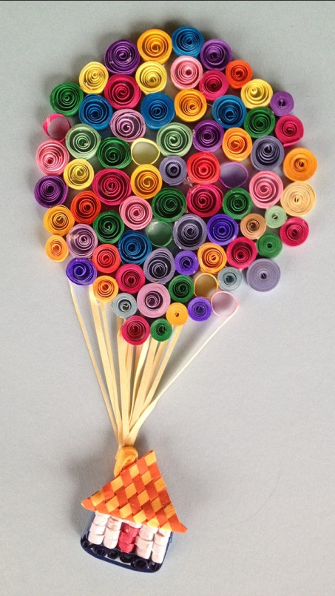 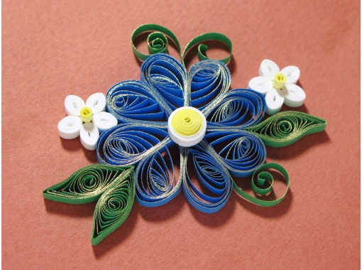 Приложение 18
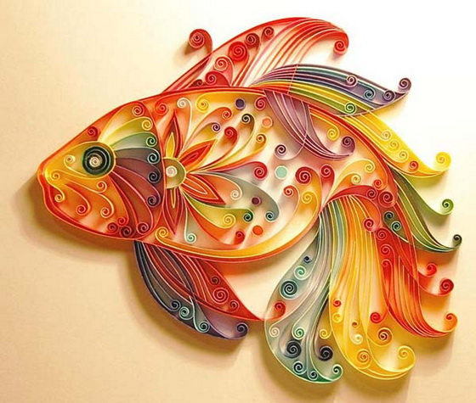 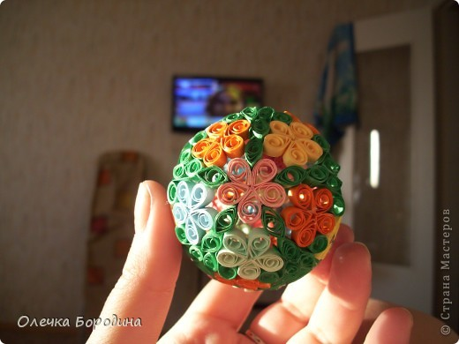 Приложение 19

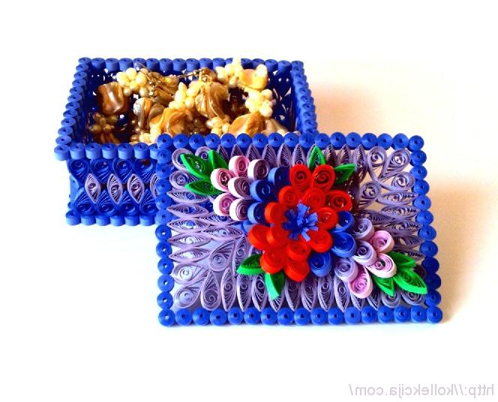 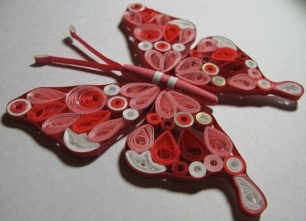 Приложение 20

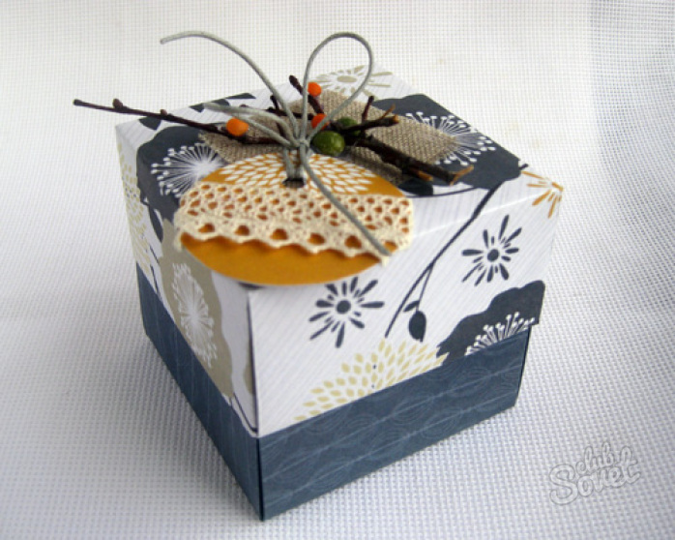 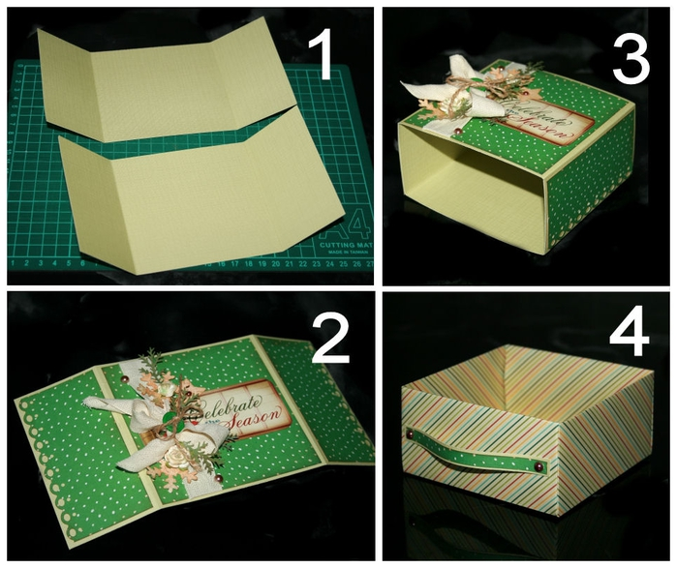 Приложение 21

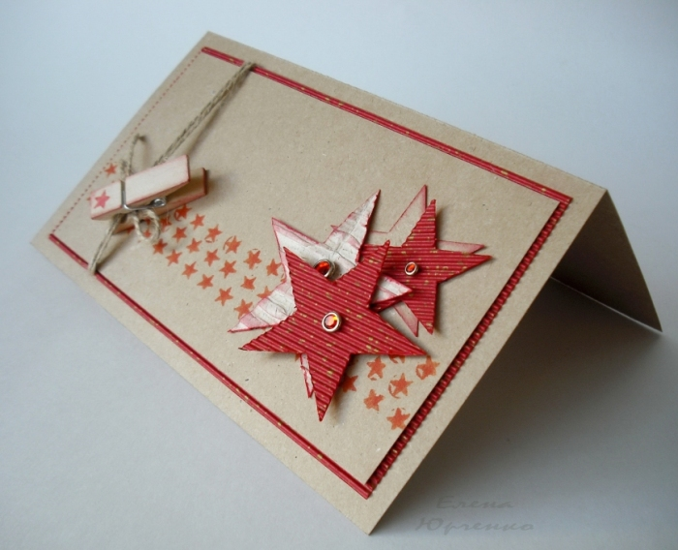 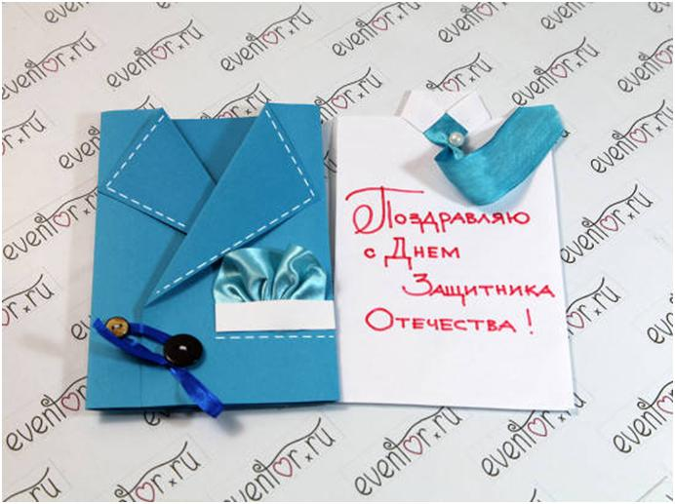 Приложение 22

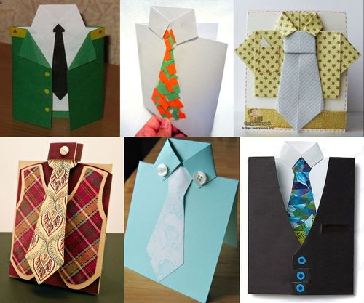 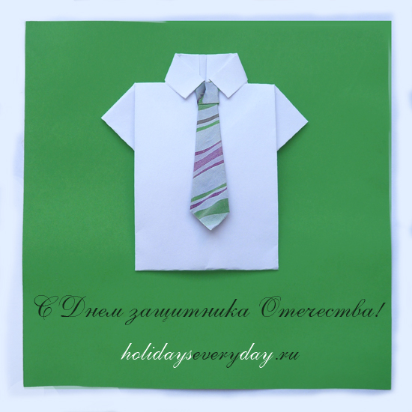 Приложение 23

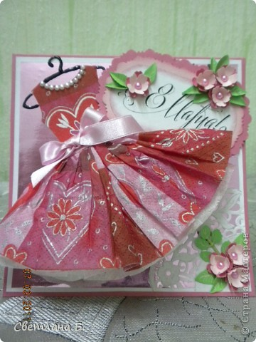 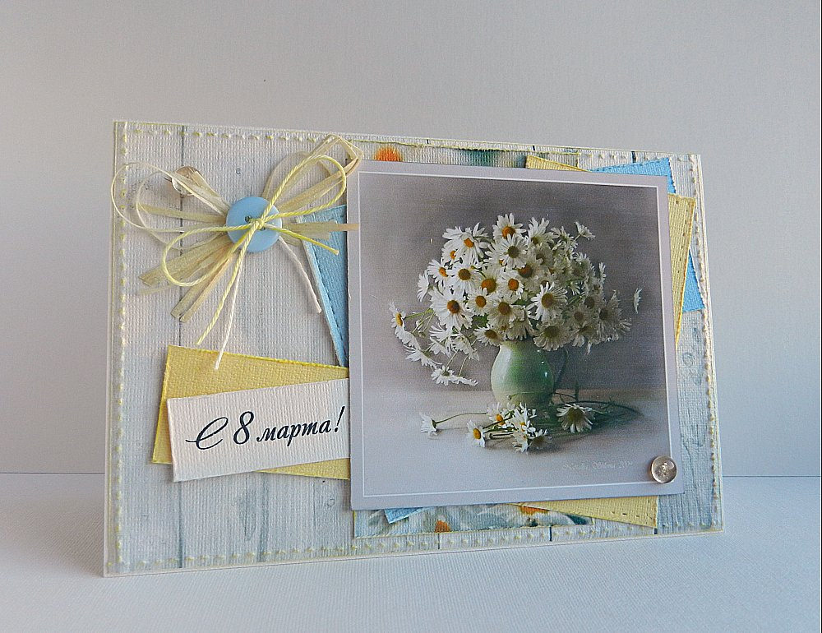 Приложение 24
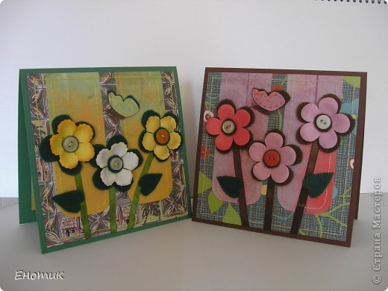 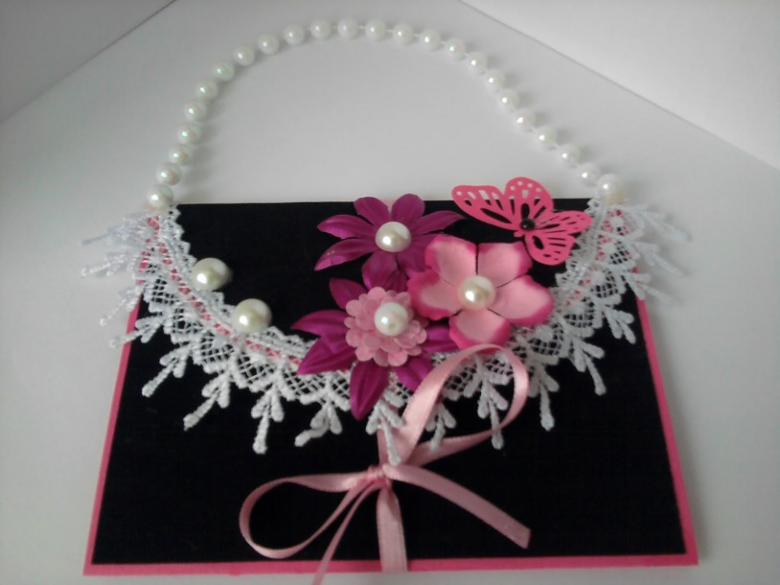 Приложение 25

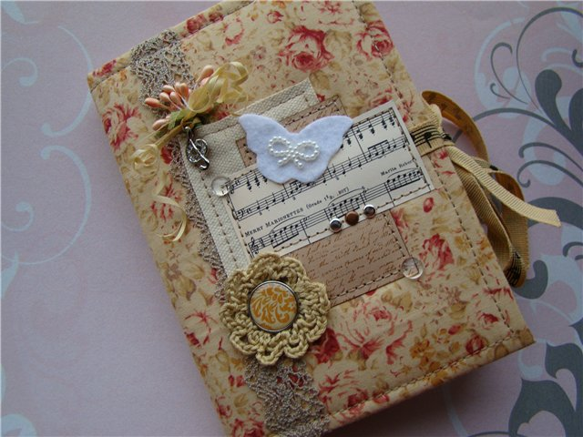 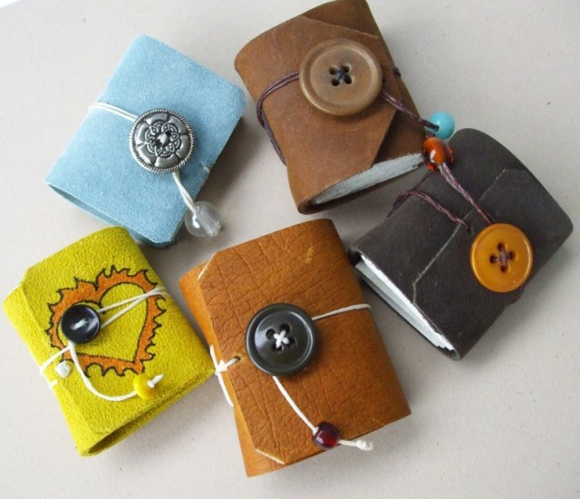 Приложение 26

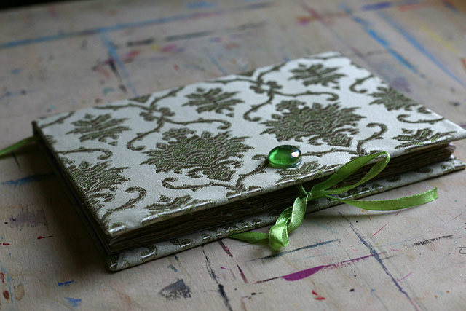 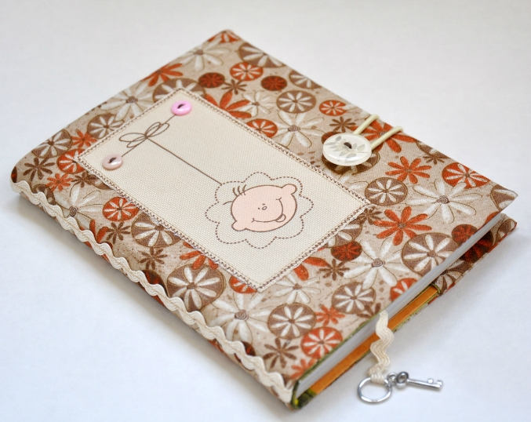 Приложение 27

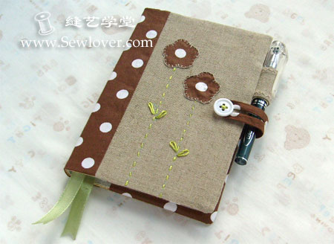 Приложение 28
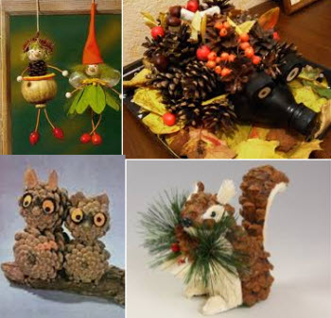 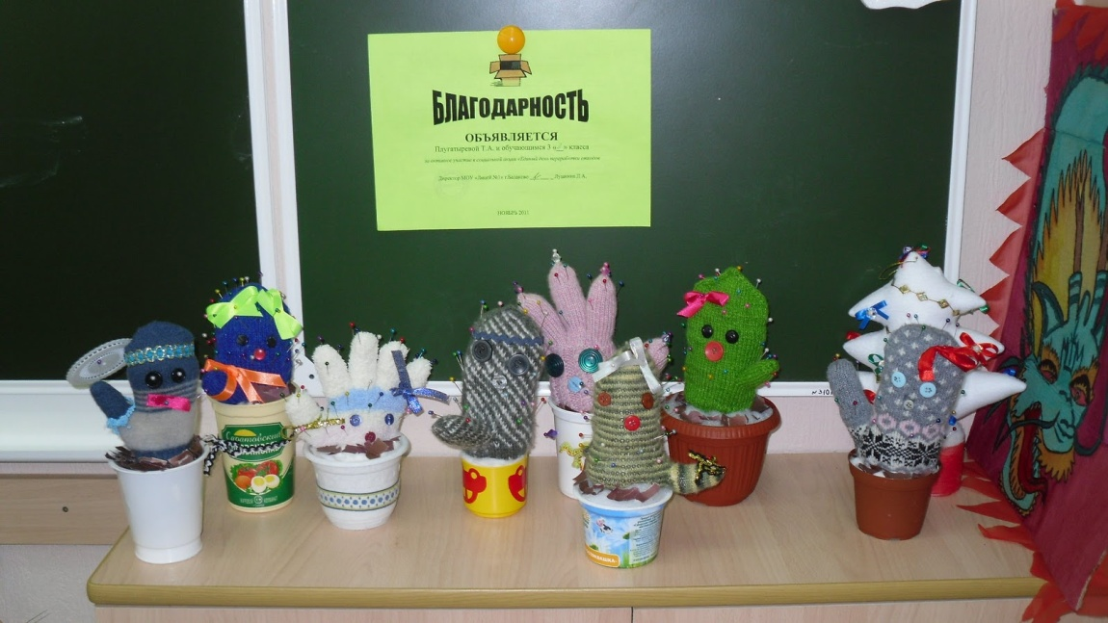 Приложение 29

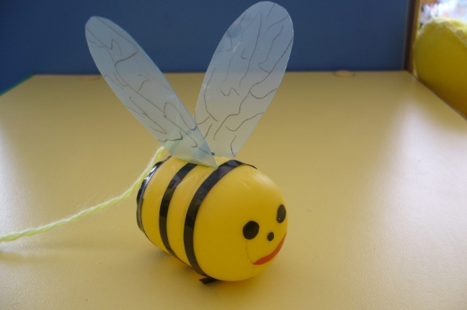 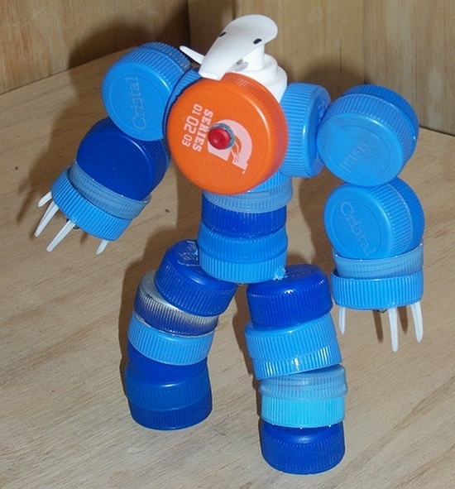 Приложение 30
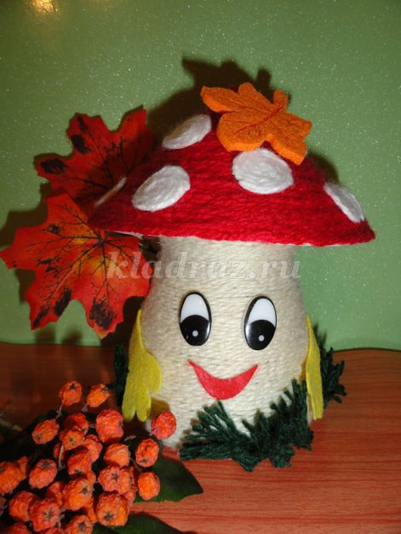 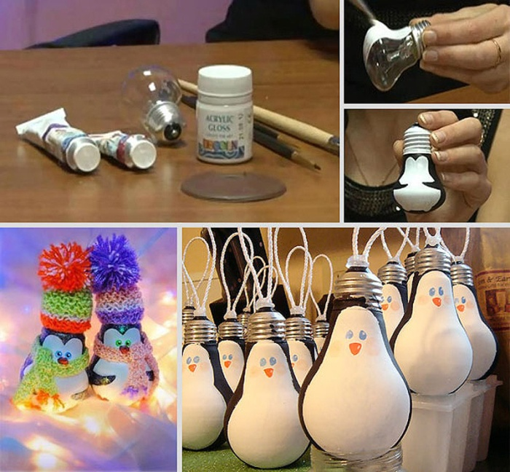 Приложение 31, 32

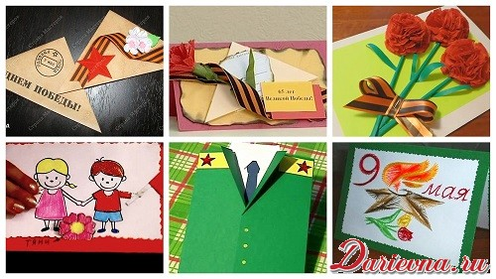 Приложение 33

